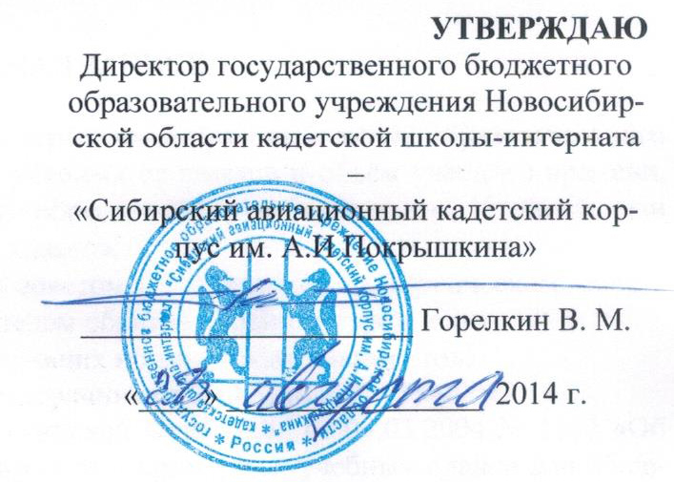

Годовой календарный учебный график на 2014-2015 учебный год
Государственного бюджетного образовательного учреждения Новосибирской области Кадетской школы-интерната – «Сибирский авиационный кадетский корпус им. А.И.Покрышкина
1.Начало и окончание учебного года
Учебный год начинается с 1 сентября 2014 года.
Класс | Дата окончания учебного года | Количество учебных недель
8 класс | 8 июня 2015года | 36 недель
9 классы | 25 мая 2015года | 34 недели
10 классы | 8 июня 2015 года | 36 недель
11 классы | 25 мая 2015года | 34 недели

2. Каникулы
каникулы | Срок проведения | Продолжительность
осенние | 01.11.2014 – 09.11.2014 | 9 дней(8 календарных дней + 1 праздничный день)
зимние | 29.12. 2014- 11.01.2015 | 15 (13 календарных дней + 2 праздничных дня)
весенние | 23.03.2015 - 29.03 .2015 | 8 календарных дней

3. Количество учебных недель по четвертям
Iчетверть | IIчетверть | IIIчетверть | IVчетверть
9 недель | 7 недель | 10 недель | 8 недель (9 и 11 классы)  10 недель (8 и 10 классы)

4. Режим работы школы на 2014-2015 учебный год
Уровень  обучения | классы | Режим работы | Продолжительность урока | Летняя авиационная практика
Основное общее образование | 8 класс | шестидневный | 45 минут | 10.06-30.06.2015
 | 9 классы | шестидневный | 45 минут | 17.06- 26.08.2015
Среднее общее образование | 10 классы | шестидневный | 45 минут | 17.06- 26.08.2015
 | 11 классы | шестидневный | 45 минут
5. Расписание звонков
№ урока | Время урока | перемена
1 урок | 9.00 – 9.45 | 10 минут
2 урок | 9.55 – 10.40 | 20 минут
3 урок | 11.00 – 11.45 | 20 минут
4 урок | 12.05 – 12.50 | 10 минут
5 урок | 13.00 – 13.45 | 10 минут
6 урок | 13.55 – 14.40
6. Начальная военная подготовка
классы |  | сроки
11классы/10 классы | стрельбы | Октябрь 2014 года
8 классы/9 классы | стрельбы | Апрель 2015 года
7. Авиационная стажировка
классы |  | сроки
11 классы  10 классы  9 классы | Прыжки с парашютом | 10.02.- 15.06.2015года

8. Набор воспитанников с 24 июня по 26 июня 2015 года
